Тест 3 «Элементы силовых электрических цепей» группа_____ ФИО_______________
Активные полупроводниковые приборы силовой электроники
Какой электронный компонент называют - биполярный транзистор?

Трех электродный полупроводниковый прибор, электроды которого подключены к пяти последовательно расположенным слоям полупроводника с чередующейся примесной проводимостью

Трех электродный полупроводниковый прибор, электроды которого подключены к трем последовательно расположенным слоям полупроводника с чередующимся типом примесной проводимости

Трех электродный полупроводниковый прибор, два электрода которого подключены к каналу с примесной проводимостью, а третий к изолированному слою
Укажите n-p-n тип транзистора?
На чем основан принцип работы транзистора?

На переносе зарядов одного типа – электронами, либо дырками при токовом управлении выходным сигналом

На переносе зарядов одного типа – электронами, либо дырками при потенциальном управлении выходным сигналом

На переносе зарядов одновременно двух типов, носителями которых являются электроны и дырки при токовом управлении выходным сигналом
Какой электрод называют базой?

Электрод, подключенный к внешнему слою с инжекцией носителей

Электрод, подключённый к среднему слою

Электрод, подключённый к внешнему слою с экстракцией носителей
Укажите схему включения с общей базой?
1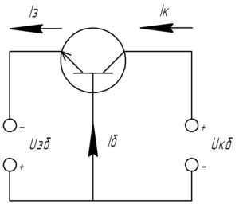 2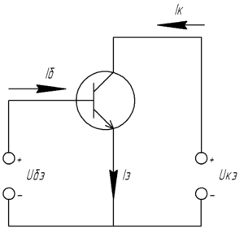 3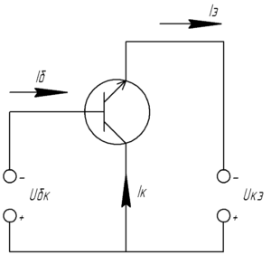
Что характеризует коэффициент передачи тока в h параметрах?

Отношение входного переменного напряжения ко входному току h₁₁ = U_{m1}/I_{m1} при U_{m2} = 0

Усиление переменного тока при нулевом сопротивлении нагрузки h₂₁ = I_{m2}/I_{m1} при U_{m2} = 0

Отношение выходного тока выходному напряжению h₂₂ = I_{m2}/U_{m2} при I_{m1} = 0
Какой электронный компонент называют – полевой транзистор?

Полупроводниковый прибор, через который протекает поток основных носителей зарядов, регулируемый поперечным электрическим полем, которое создаётся напряжением, приложенным к одному из электродов

Полупроводниковый прибор, через который протекает поток основных носителей зарядов, регулируемый поперечным электрическим полем, которое создаётся напряжением, приложенным к внешним обкладкам

Полупроводниковый прибор, через который протекает поток основных носителей зарядов, регулируемый электрическим полем, которое создаётся токовым электродом, индуцированным в канал
Какой полевой транзистор называется унитрон?

Прибор с изолированным затвором со встроенным каналом

Прибор с изолированным затвором с индуцированным каналом.

Прибор с управляющим p-n-переходом
Какой электрод полевого транзистора называют исток?

Электрод, из которого в канал входят основные носители заряда

Электрод, через который из канала уходят основные носители заряда

Электрод, служащий для регулирования поперечного сечения канала
Что характеризует крутизна проходной характеристики полевого транзистора?

Проводящие свойства канала, как отношение напряжения сток-исток к току стока

Усилительные свойства полевого транзистора, как отношение тока стока к напряжению затвор-исток

Запирающие свойства канала, как предельное напряжение затвора при нулевой проводимости канала
Полевой транзистор с индуцированным каналом – полупроводниковый прибор, у которого:

при нулевом напряжении на затворе относительно истока существует инверсный слой – канал, который соединяет исток со стоком

проводящий канал между истоком и стоком отсутствует и, появляется только при определённой полярности и при определённом значении напряжения на затворе относительно истока

канал создается внешним магнитным полем
Биполярные транзисторы с изолированным затвором (IGBT) это:

параллельное включение биполярных транзисторов

последовательное включение биполярных транзисторов

каскадное включение управляющего полевого транзистора и оконечного биполярного

